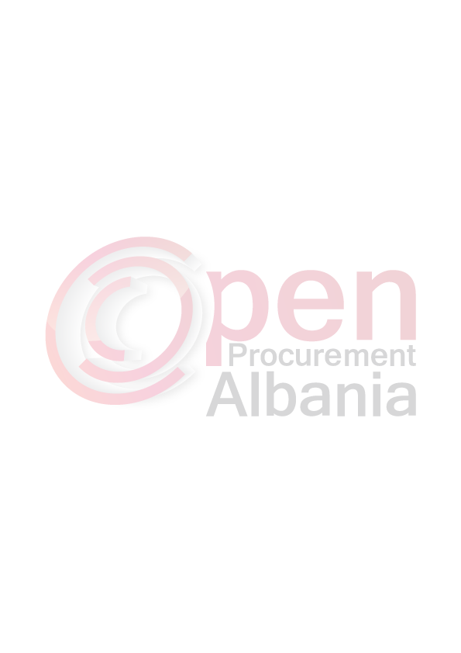

REPUBLIKA E SHQIPERISE
BASHKIA DIVJAKE
Nr. prot.Divjake me / / 2016
FTESË PËR OFERTË

EmriBashkiaDivjake
AdresaLagjia nr. 2
Tel/Fax 037122081
E-mail bashkia.divjake@gmail.com
Adresa e Internetit www.divjaka.net

Emridheadresa e personitpërgjegjës:
EmriRomina GJEKA
AdresaBashkiaDivjake
Tel/Fax 0697408367
E-mail romina.gjeka@outlook.com

Autoriteti Kontraktor Bashkia Divjake ,do të zhvillojë procedurën e prokurimit me vlerë të vogël me fond limit 250 000 ( dyqind e pesedhjetemije)leke pa tvsh, me objekt:“ Riparimi i pjeseve te Fadromes Caterpilar te transferuar nga Rruget Rurale si funksione te deleguara per Bashkine Divjake“ .

Data e zhvillimit do të jetë 17.03.2016, ora09:00 në adresën www.app.gov.al
Jeni të lutur të paraqisni ofertën tuaj për këtë objekt prokurimi me këto të dhëna (specifikimet teknike të mallit/shërbimit/punës):
Nr. | Emertimi | Njesia | Sasia
1. | Riparimkamjo | Cope | 1
2. | Filter nafte | Cope | 1
3. | Filter vaji | Cope | 1
4. | Filter ajri | Cope | 1
5. | Riparim I sistemit te frenimit | Cope | 1
6. | Riparim I sistemit te drejtimit | Cope | 1
7. | Kontrolli I tubave per rrjedhje vaji | Cope | 1
8. | Riparimi I Koves | Cope | 1

Afati i realizimit te sherbimit te behet Brenda shtate diteve nga shpallja fitues I operatorit ekonomik .

Operatori ekonomik i shpallur fitues duhet te kontaktoje me BashkineDivjake, brenda 24 oreve nga marrja e njoftimit te fituesit.

Ne oferten e tij , ofertuesi duhet te paraqesi te dhena te plota te personit te kontaktit.

TITULLARI I AUTORITETIT KONTRAKTOR

Fredi KOKONESHI

